Пресс-релизы по вопросам предупреждения коррупции:
1)Министерство совместно с «Центрально-азиатским институтом исследований проблем коррупции и отмывания доходов, добытых преступным путем» 10 сентября 2020 года провели семинар по продвижения антикоррупционного образования в ВУЗах, а также были презентованы учебные пособия «Основы антикоррупционной политики», «Основы предупреждения коррупции». На семинаре приняли участие Почетный консул Посольства Королевства Нидерландов, Заведующий сектором антикоррупционной политики Аппарата Правительства Кыргызской Республики, Директор Центрально-азиатского Института исследования проблем коррупции и отмывания доходов, представитель Генеральной прокуратуры Кыргызской Республики и руководители учебных заведений которые ввели курс по антикоррупционному образованию.
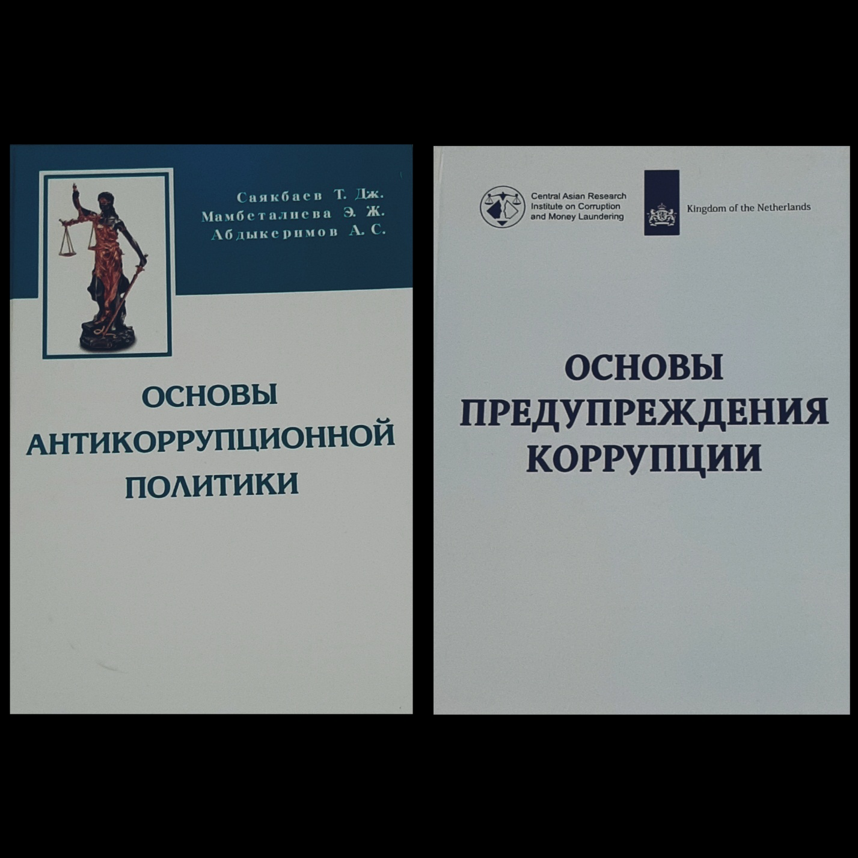

2) 9 декабря 2020 года Кыргызским национальным отделением Трансперенси Интернешнл провел семинар для сотрудников Центрального аппарата МОН КР в рамках мероприятий приуроченных к Международному дню борьбы с коррупцией – 9 декабря.
Целью семинара была реализация Государственной стратегии антикоррупционной политики КР и по повышению осведомленности государственных служащих по противодействию коррупции начального уровня и международной практики для органов государственного управления, органов местного самоуправления, средств массовой информации и организаций гражданского общества. Также в семинаре были подняты следующие темы:
- Общее понимание коррупции
- Основные принципы противодействия коррупции в международной практике
- Международные законодательные положения по противодействию коррупции
- Обзор Национальной Антикоррупционной Политики

Трансперенси Интернешнл Кыргызстан является ведущей глобальной организацией гражданского общества по борьбе с коррупцией с отделениями в более чем в 100 странах мира с меджународным секретариатом в Берлине.

